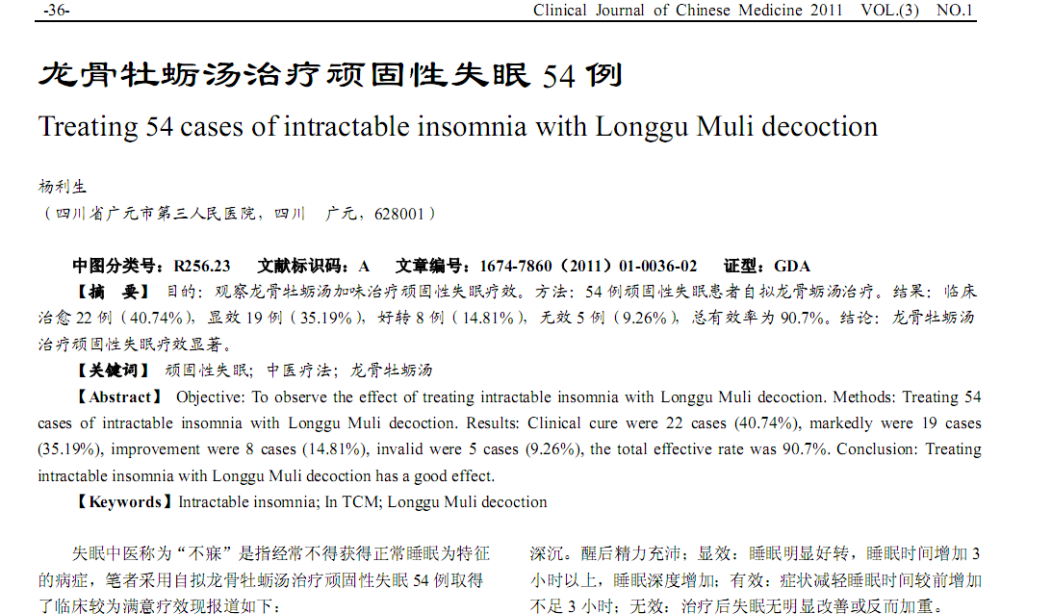
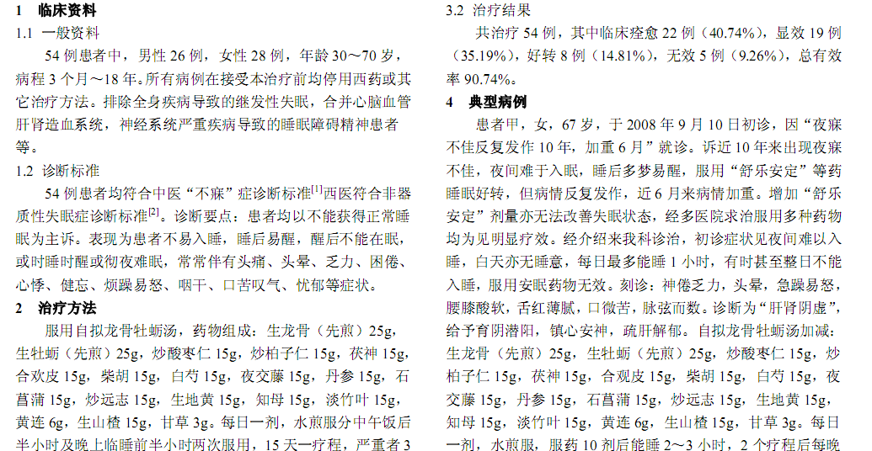
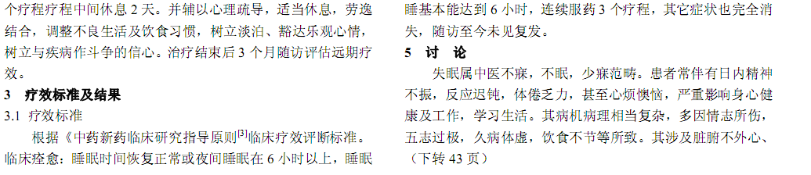

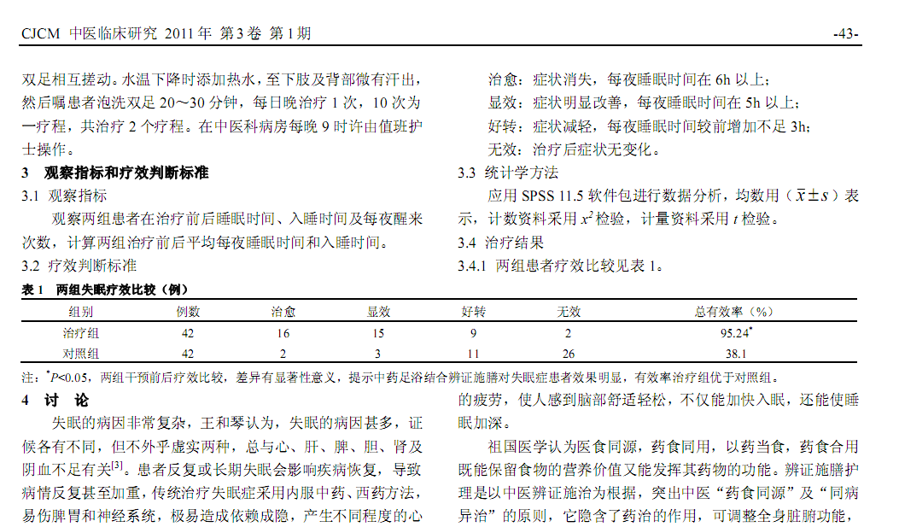
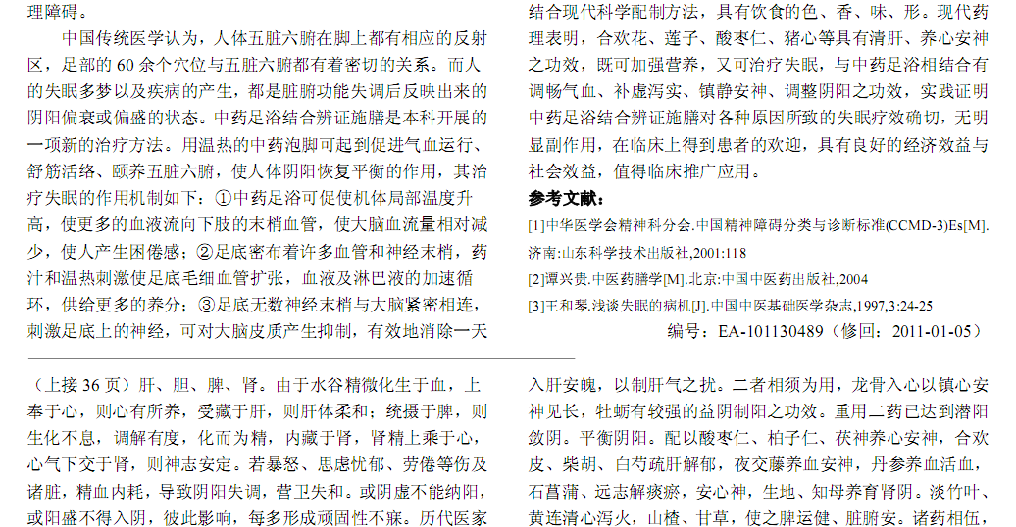
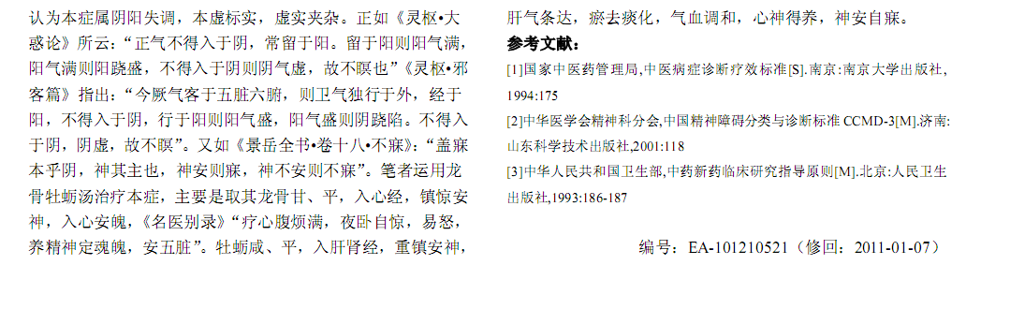
参考文献：
 | 针刺结合耳穴治疗脑梗死后失眠36例临床疗效观察 |  | 42-42,44
 | 滞针透刺结合头部按摩治疗失眠45例 |  | 24-25

